# **Hva er seniordans?**

Seniordans er allsidig mosjon og hyggelig samvær med andre danseglade voksne. Det danses Linedance, Ringdanser, Mixerdanser og Partydanser til forskjellig og variert musikk som vals, tango, reinlender, swing m.m.

Det kreves ingen danseferdigheter for

å bli med på seniordans. Danseinstruktøren tilpasser dansenes vanskelighetsgrad til deltakernes forutsetninger og danserne hjelper også hverandre. Dansene er uten hopp og raske dreininger. Ingen er for gammel, ingen er for ung til å bli med.

Instruktøren gjennomgår dansen, og veileder under selve dansen.

Vi bruker frisk musikk som er tilpasset dansene.

Hvor lang tid danser vi?

Vi danser vanligvis i 2 x 45 min. med en hyggelig kaffepause mellom de to danseperiodene.

Hvorfor danser vi?

Dans har vist seg å ha **mange helsebringende elementer**, og er med som et tiltak i Folkehelsemeldingen. Dans bedrer kondisjonen, hukommelsen, koordinasjonen (mellom hodet og bena), og bedrer balansen.

Fysisk aktivitet er svært viktig, og Seniordans er en treningsform som gir glede, - noe å se fram til.

* Å kunne danse *uansett alder*
* Å kunne danse *selv om man*

*er singel*

* Å bryte isolasjon og *skape kontakt*
* Å *forebygge sykdommer* – både fysisk og psykisk
* Å få kjennskap til og *kjenne glede ved musikk og rytmer*

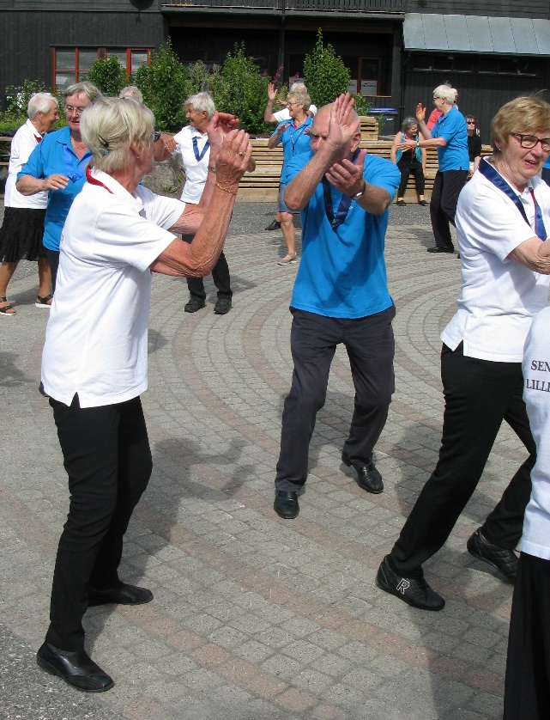

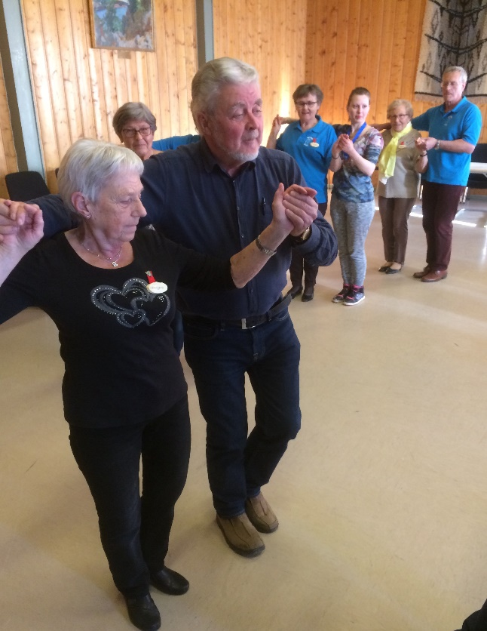

………………………………

Seniordans Kontaktpersoner:

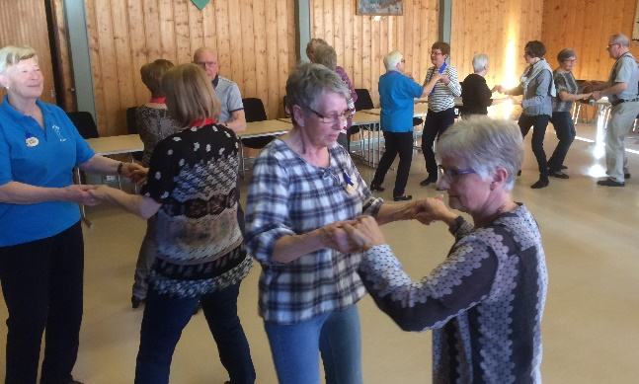

……………………………

Seniordans

Kontaktpersoner:

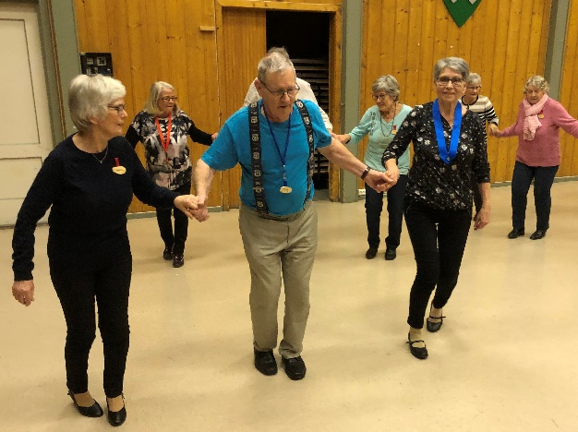

# 

**Dans for voksne**

